

Manual de instalación para el funcionamiento de la app GeoSoft

Versión 1.0

Fecha: 18/05/2023

© Todos los derechos reservados.

Acerca de este manual:

Este manual de instalación proporciona instrucciones detalladas para configurar y poner en funcionamiento la aplicación "GeoSoft". El manual está diseñado para ayudarte en el proceso de instalación y asegurarte de que todos los componentes necesarios estén correctamente configurados.

Nota importante:

Antes de comenzar la instalación, asegúrate de leer detenidamente este manual y seguir las instrucciones paso a paso. Si tienes alguna pregunta o enfrentas algún problema durante el proceso de instalación, consulta a sus creadores :).

¡Prepárate para sumergirte en el mundo de las empresas de software en el Valle del Cauca con "GeoSoft"! Sigue las instrucciones y disfruta de todas las funcionalidades de análisis que esta aplicación tiene para ofrecerte. ¡Empecemos juntos esta emocionante aventura!

Agradecimientos

Queremos expresar nuestro más sincero agradecimiento a todos aquellos que han contribuido al desarrollo y la realización de la aplicación "GeoSoft".

Agradecemos a nuestro equipo de desarrollo por su dedicación y esfuerzo en la creación de esta aplicación, así como al equipo de gestión del proyecto por su liderazgo y coordinación efectiva.

También queremos extender nuestro agradecimiento a nuestra líder, Natalia Abril, cuya visión y dirección han sido fundamentales para el éxito de este proyecto. Su guía y apoyo han sido invaluables en cada etapa del desarrollo de "GeoSoft".

Por último, agradecemos a nuestro cliente o clientes por confiar en nuestro trabajo. Esperamos que esta herramienta les sea de gran utilidad y les ayude en sus proyectos relacionados con la geolocalización.

¡Gracias!

Equipo de Desarrollo de "GeoSoft"

Contenido del Manual

Requisitos del sistema

* 1.1 Especificaciones mínimas del hardware
* 1.2 Sistemas operativos compatibles
* 1.3 Dependencias de software

Instalación del entorno de desarrollo

* 2.1 Instalación de Python
* 2.2 Configuración de variables de entorno
* 2.3 Instalación de herramientas de desarrollo

Descarga del código fuente

* 3.1 Clonación del repositorio de GitHub
* 3.2 Descarga del archivo ZIP del código fuente

Configuración del entorno

* 4.1 Instalación de dependencias del proyecto

Ejecución de la aplicación

* 5.1 Inicio de la aplicación

Solución de problemas comunes

* 6.1 Problemas comunes y posibles soluciones
* 6.2 Contacto y soporte técnico

Requisitos del sistema

El Manual de Instalación de la aplicación "GeoSoft" proporciona una guía detallada para configurar y ejecutar la aplicación en tu entorno. Antes de comenzar la instalación, es importante asegurarse de que el sistema cumple con los requisitos mínimos necesarios para garantizar un funcionamiento óptimo de la aplicación. En esta sección, se presentarán los requisitos del sistema que abarcan aspectos como las especificaciones del hardware, los sistemas operativos compatibles y las dependencias de software necesarias.

Asegurarse de que el sistema cumpla con los requisitos del sistema es fundamental para evitar problemas de compatibilidad y garantizar un rendimiento eficiente de la aplicación "GeoSoft". A continuación, se detallarán los diferentes aspectos de los requisitos del sistema que debes tener en cuenta antes de proceder con la instalación.

**Hardware:**

* Procesador: Se recomienda un procesador de 3 GHz (compatible con conjunto de instrucciones SSE2 o superior).
* Memoria RAM: Se recomienda al menos 4 GB de RAM, pero puede variar dependiendo de la carga de trabajo y el tamaño del conjunto de datos.
* Almacenamiento: Se requiere espacio en disco suficiente para almacenar el software de la aplicación y los datos geográficos. El espacio requerido es de 12 GB como mínimo.

**Sistema operativo:**

* La aplicación es compatible con los sistemas operativos más comunes, como Windows, macOS y Linux.

**Navegador web:**

* La aplicación es compatible con los navegadores web modernos y populares, como Google Chrome, Mozilla Firefox y Microsoft Edge.

**Conectividad:**

* La aplicación Geomaps requiere una conexión a Internet estable y de alta velocidad para garantizar un rendimiento óptimo al acceder a los servicios de mapas y datos en tiempo real. Se recomienda una velocidad de conexión de al menos 10 Mbps (megabits por segundo) tanto para la descarga como para la carga de datos. Una conexión más rápida, como 25 Mbps o superior, proporcionará una mejor experiencia de usuario y permitirá una interacción fluida con la aplicación, especialmente al actualizar el mapa y realizar consultas complejas

**Dispositivo compatible:**

* Puedes acceder a Geomaps desde dispositivos como computadoras de escritorio y laptops. Asegúrate de que tu dispositivo sea compatible con el navegador web.

Instalación del entorno de desarrollo

El proceso de instalación del entorno de desarrollo es el primer paso para poner en funcionamiento la aplicación "GeoSoft". Asegurarse de tener un entorno adecuado y configurado correctamente es fundamental para garantizar un desarrollo eficiente y sin problemas.

En esta sección del manual de instalación, se proporcionarán los pasos necesarios para configurar el entorno de desarrollo. Esto incluye la instalación de Python, Django, visual studio code, la configuración de variables de entorno y la instalación de las herramientas de desarrollo necesarias.

Antes de comenzar con la instalación, es importante revisar los requisitos del sistema para asegurarse de que el hardware y el sistema operativo sean compatibles. Además, se debe tener en cuenta cualquier dependencia de software necesaria para el funcionamiento de la aplicación.

A continuación, se presenta el contenido detallado de la sección de Instalación del entorno de desarrollo, que te guiará paso a paso a través de todo el proceso.

**instalación de python**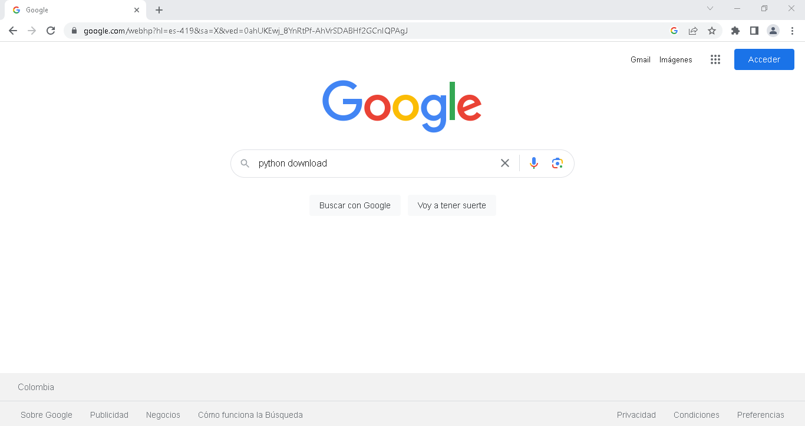

paso 1:

Abre tu navegador web y busca "descargar Python".

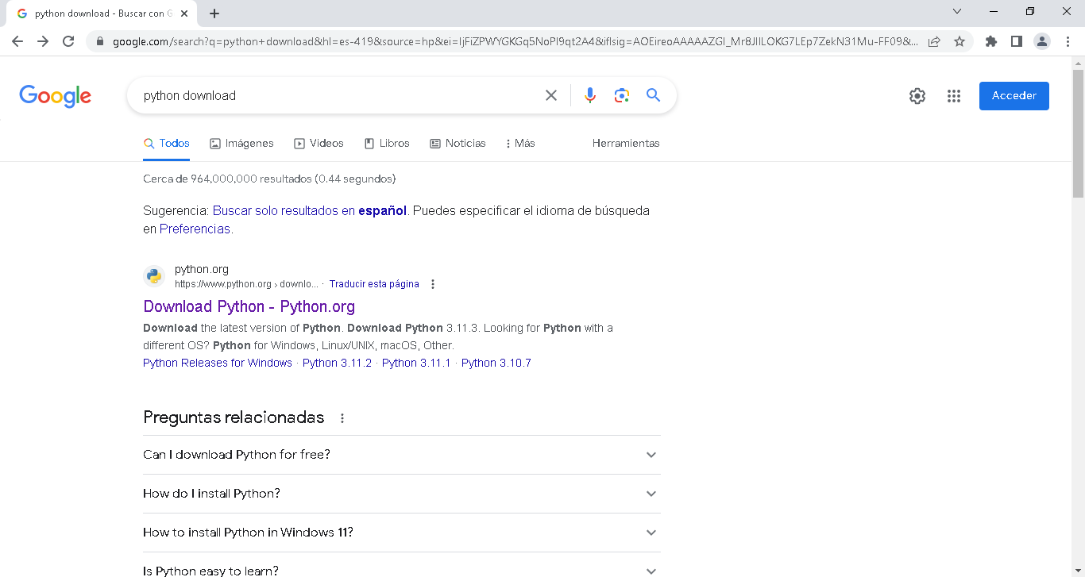

paso 2:

Selecciona la página oficial de Python <https://www.python.org/downloads/>

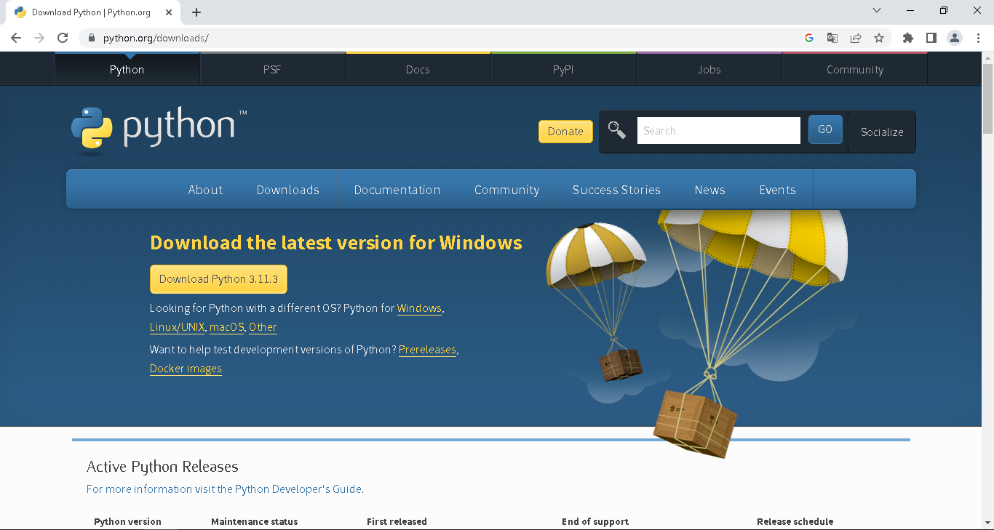

paso 3:

En la página de descargas, verás la última versión estable de Python disponible. Haz clic en el enlace de descarga correspondiente a tu sistema operativo (por ejemplo, Windows, macOS o Linux).

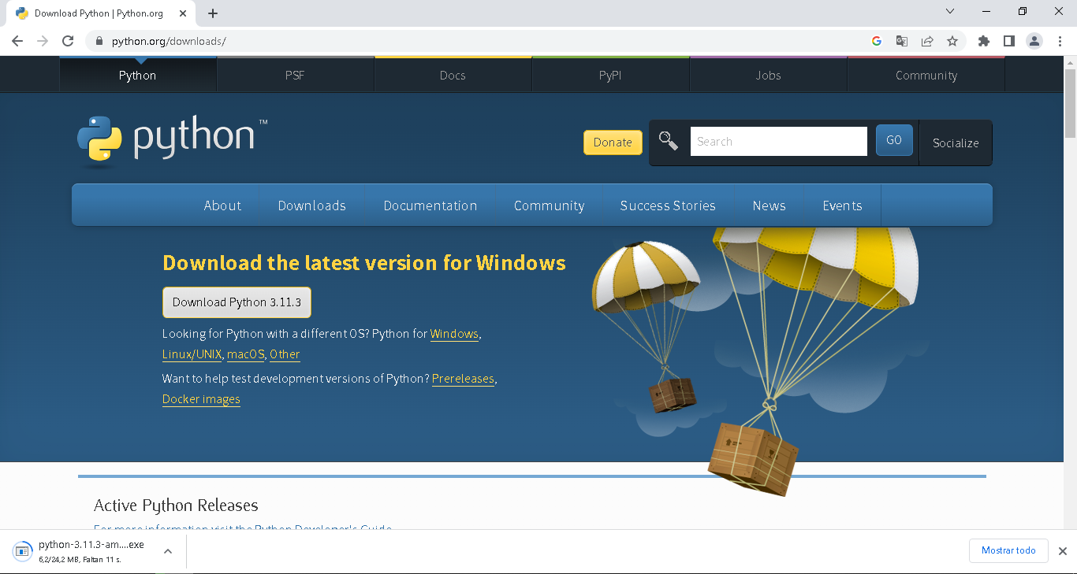

paso 4:

Una vez que se complete la descarga, ejecuta el instalador de Python y sigue las instrucciones del asistente de instalación.

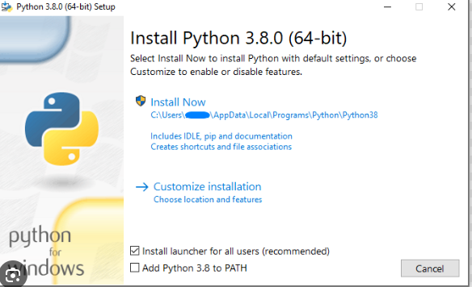

paso 5:

Asegúrate de marcar la casilla "Agregar Python al PATH" durante el proceso de instalación. Esto permitirá que puedas ejecutar Python desde cualquier ubicación en tu terminal o símbolo del sistema.

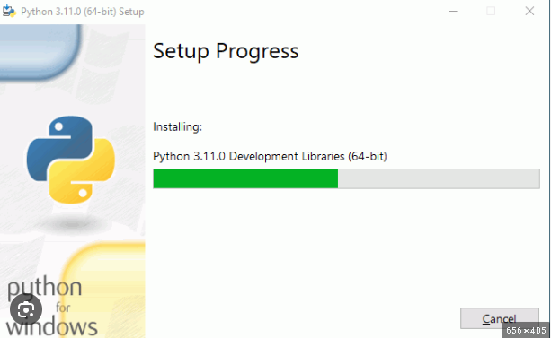

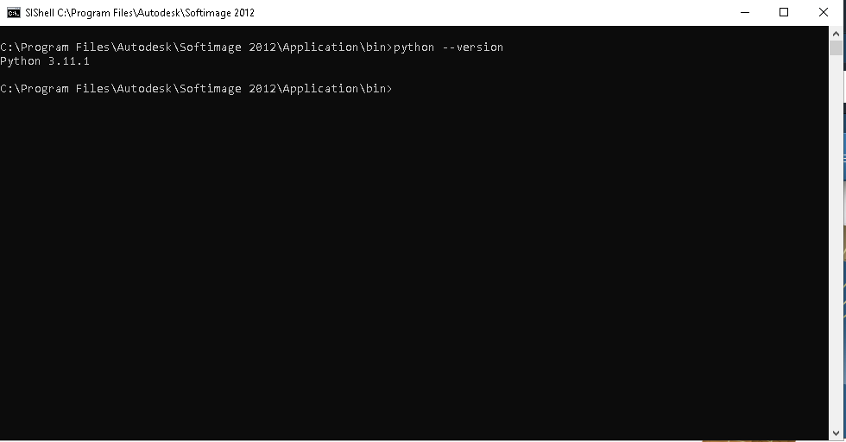

paso 6:

Para verificar la versión de Python que tienes instalada en tu sistema, puedes usar el siguiente comando en la terminal:

* + Python --versión

**instalación de visual studio code**

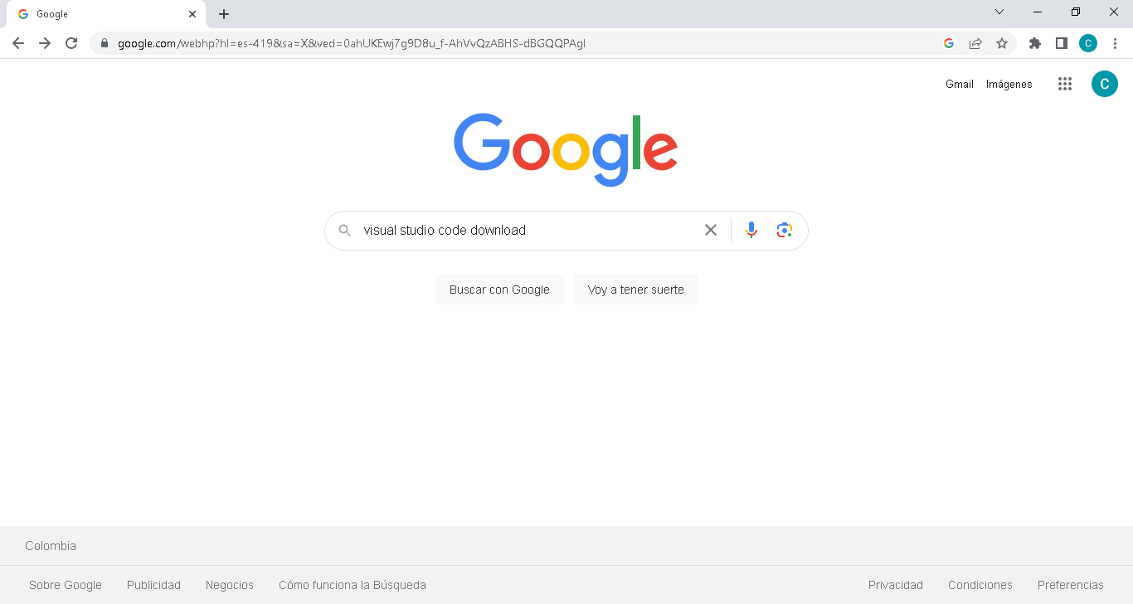

paso 1:

Abre tu navegador web y busca "descargar Visual Studio Code". Esto te llevará al sitio web oficial de Visual Studio Code de Microsoft.

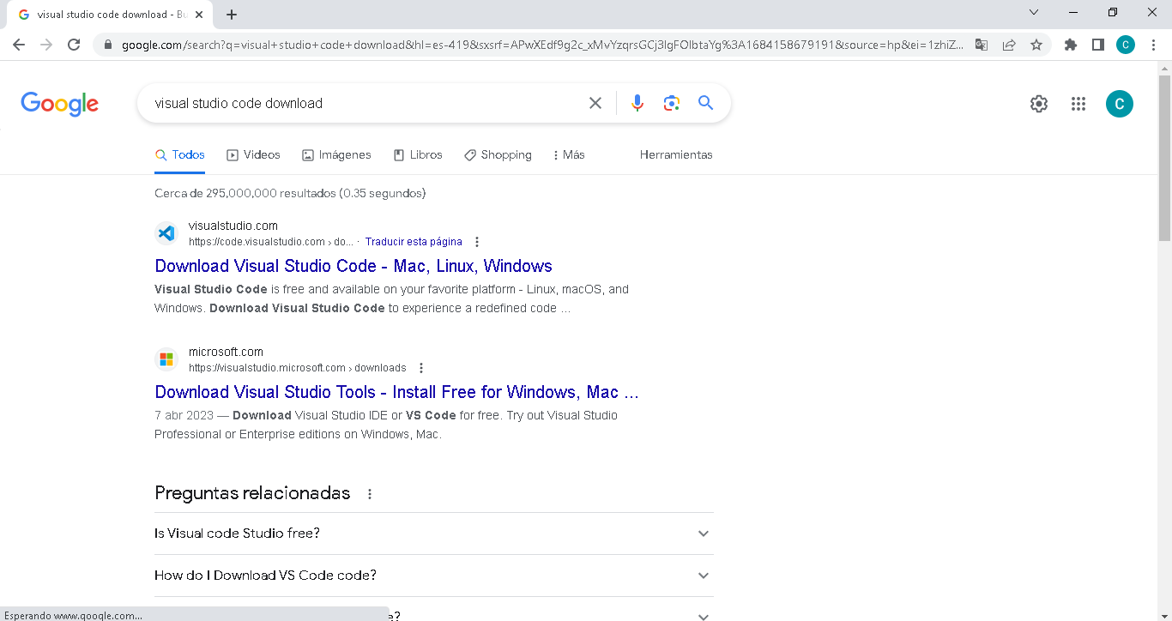

paso 2:

selecciona la página oficial de visual estudio code: https://code.visualstudio.com/download

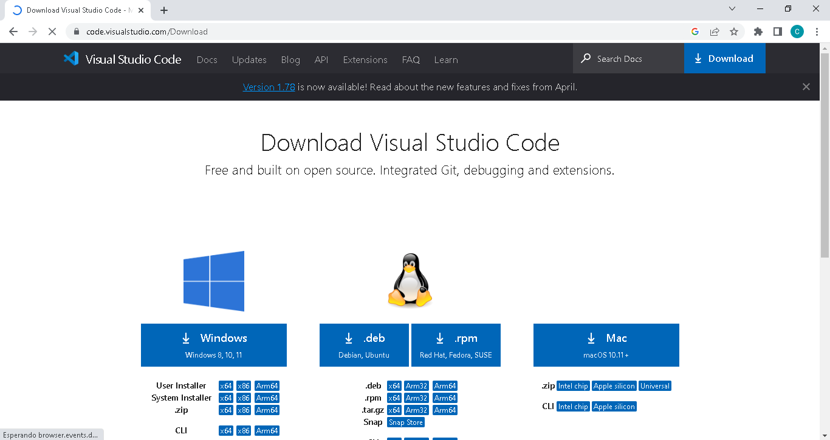

paso 3:

En la página de descargas, verás un botón que dice "Descargar para [tu sistema operativo]". Haz clic en ese botón y se iniciará la descarga del instalador de Visual Studio Code. Dependiendo de tu sistema operativo,

se detectará automáticamente y se ofrecerá la descarga del instalador adecuado. Haz clic en el enlace para comenzar la descarga.

paso 4:

Una vez que se complete la descarga, ejecuta el instalador de Visual Studio Code y sigue las instrucciones del asistente de instalación para completar la instalación.

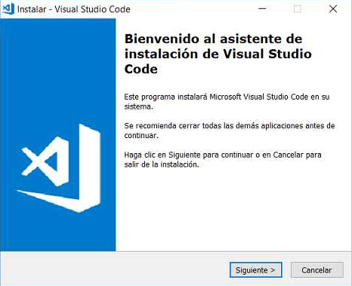

**instalación de Django**

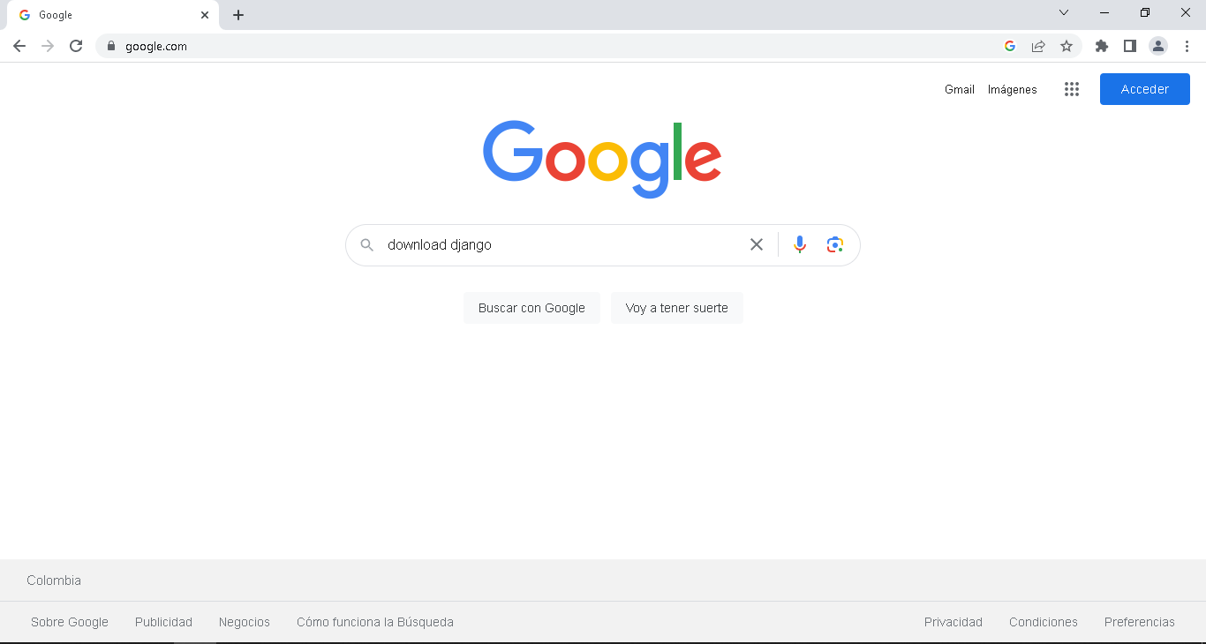

paso 1:

Abre tu navegador web y busca "descargar Django". Esto te llevará al sitio web oficial de Django.

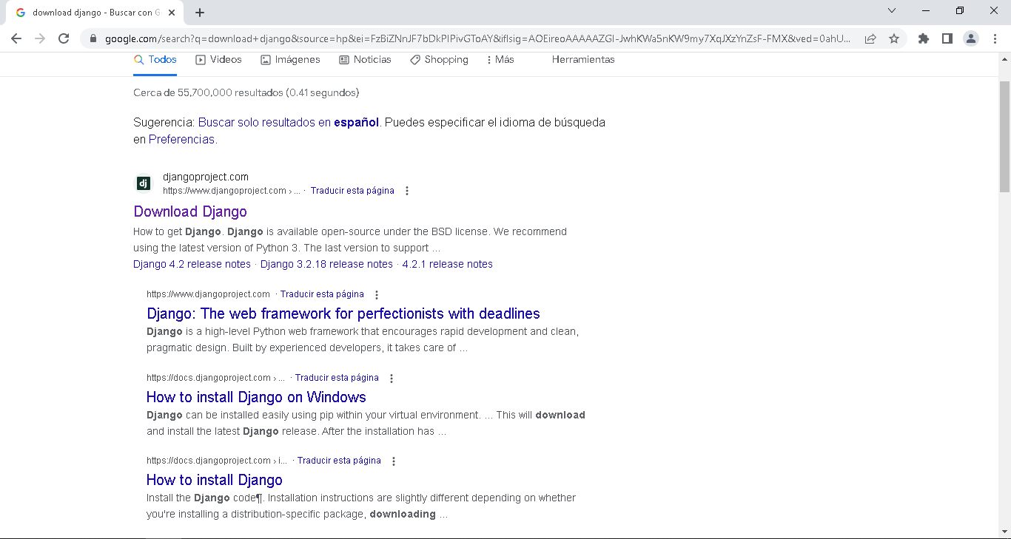

paso 2:

Selecciona la página oficial de Python https://www.djangoproject.com/download/

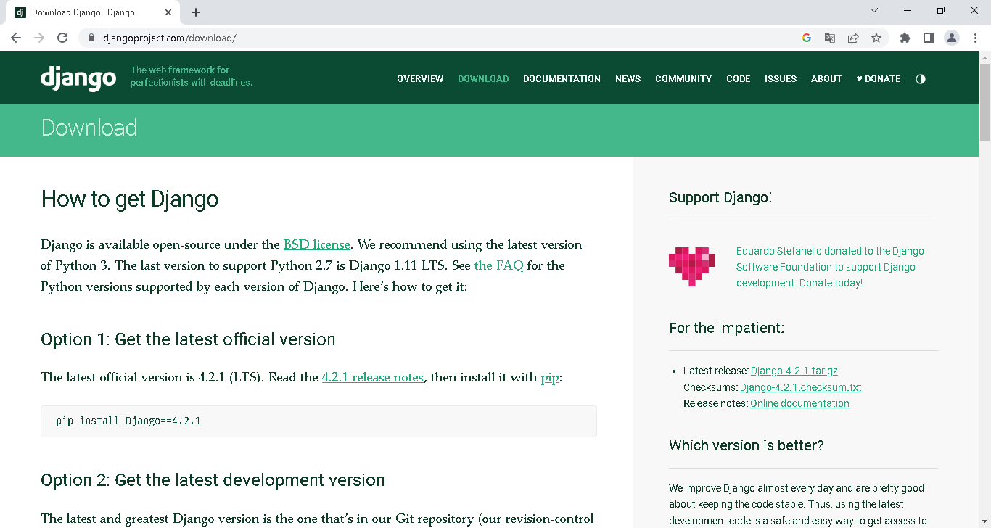

paso 3:

En la sección "Latest Releases" (Últimas versiones), elige la versión de Django que deseas descargar. Se recomienda descargar la última versión estable.

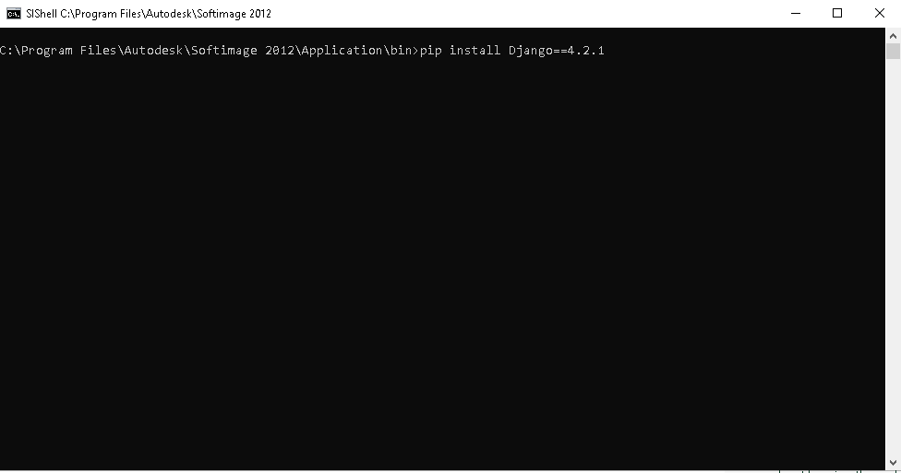

paso 4:

Abre la terminal en tu sistema operativo. Puedes hacerlo buscando "terminal" en el menú de inicio o utilizando el atajo de teclado correspondiente (por ejemplo, Ctrl+Alt+T en Ubuntu). y para Instalar Django. Ejecuta el siguiente comando:

* + pip install Django==4.2.1

**instalación de Github Desktop**

paso 1:

busca e instala GitHub Desktop:

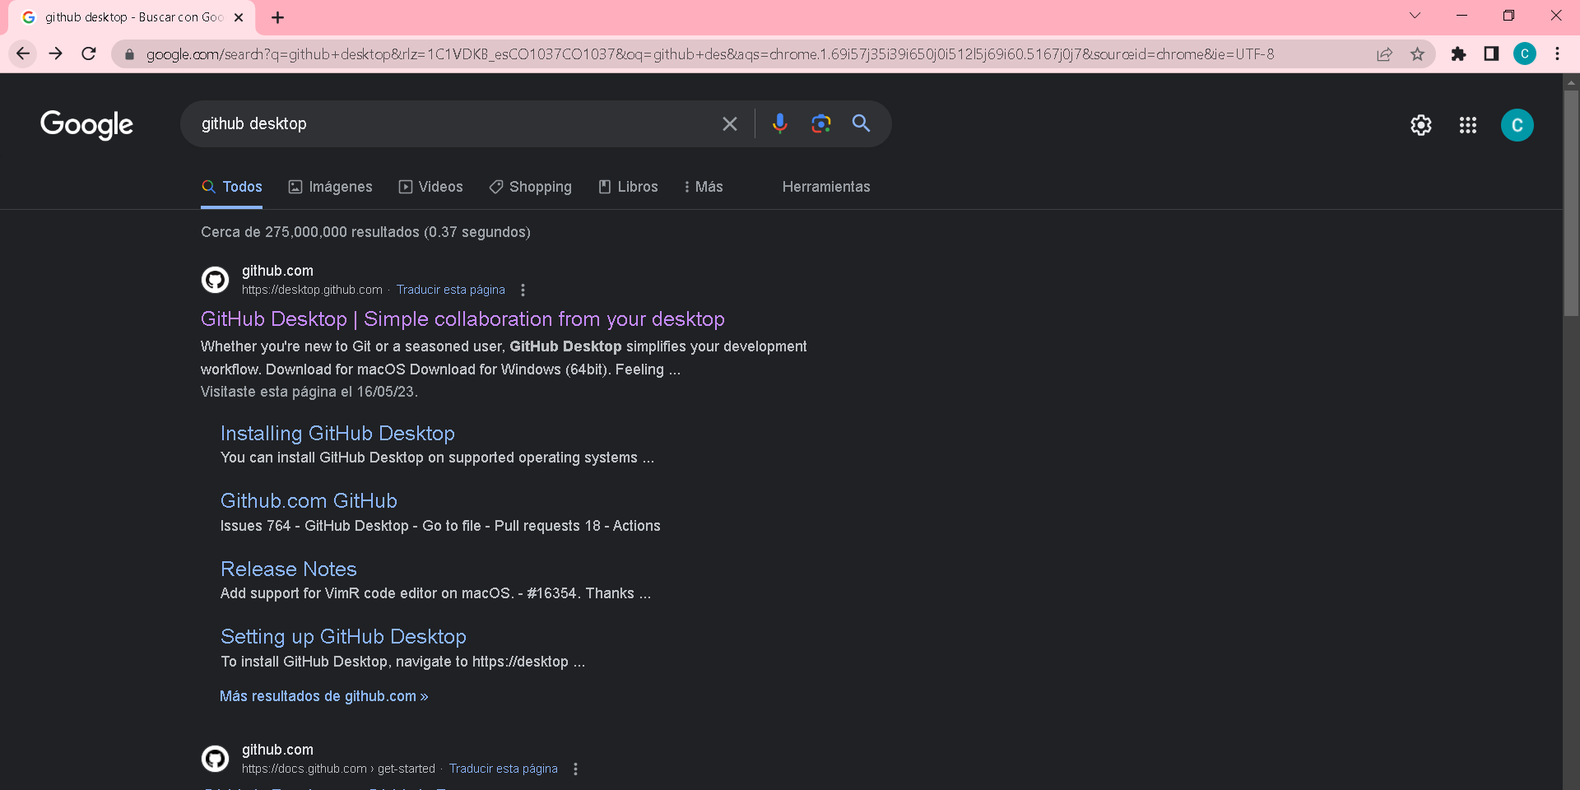

paso 2:

Ve al sitio web oficial de GitHub Desktop (https://desktop.github.com/) y descarga la versión adecuada para tu sistema operativo.

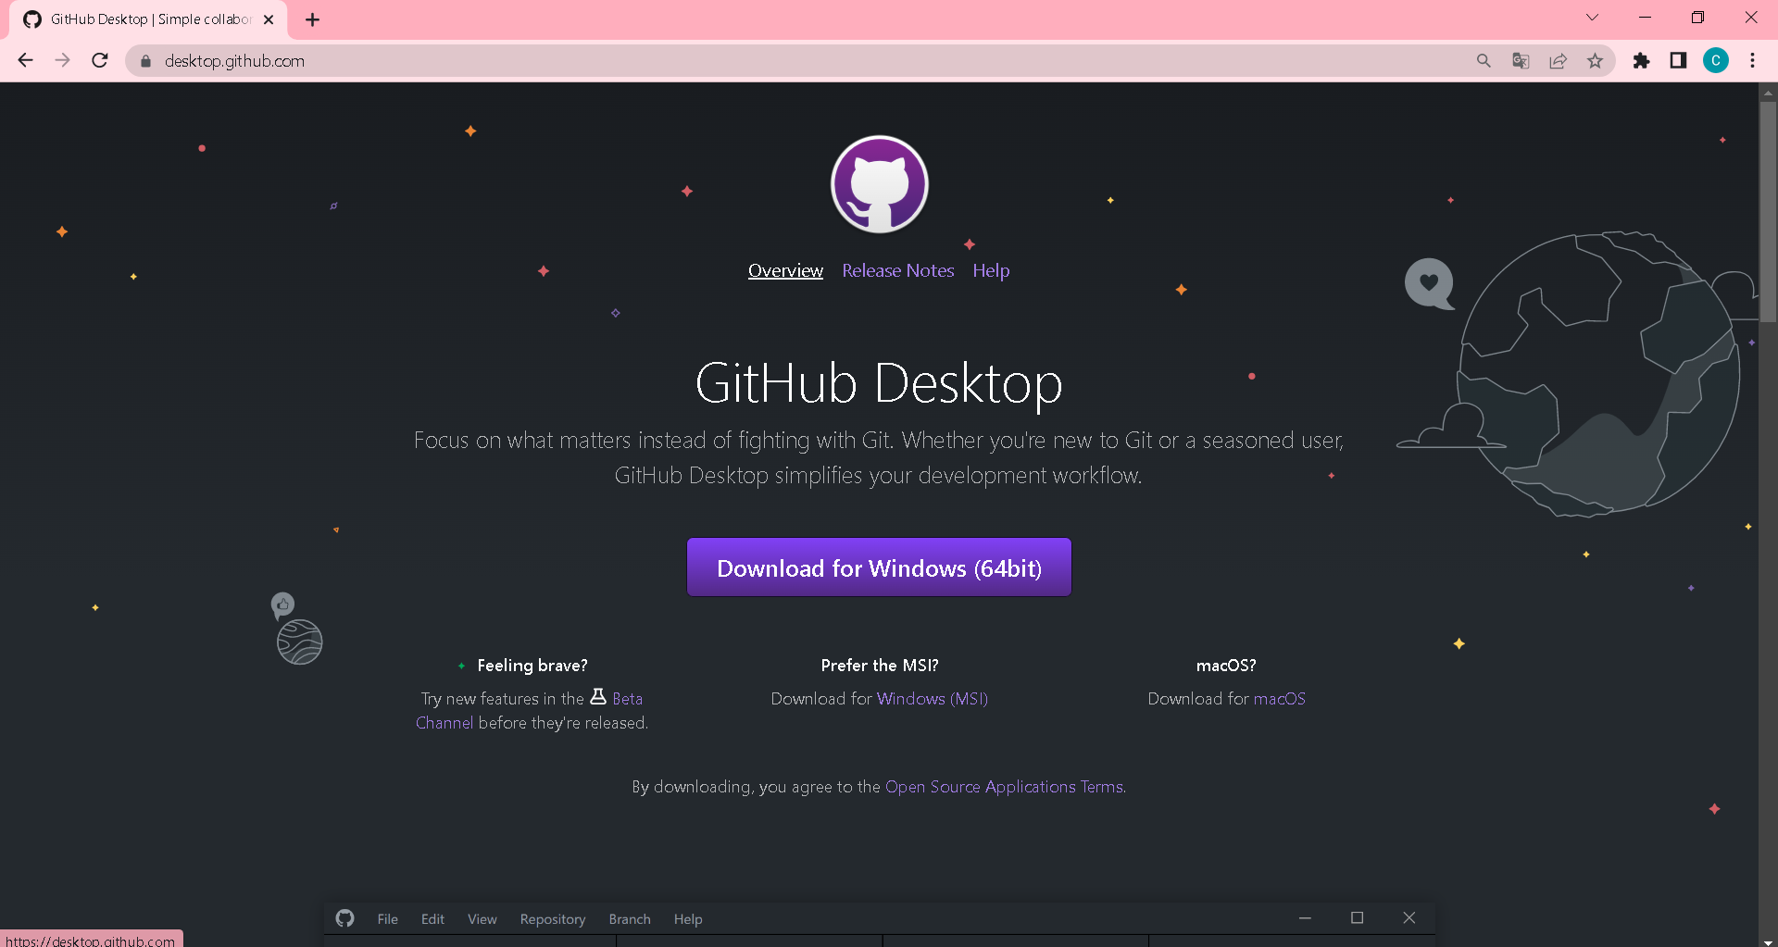

paso 3:

Sigue las instrucciones de instalación para completar la instalación de GitHub Desktop en tu computadora.

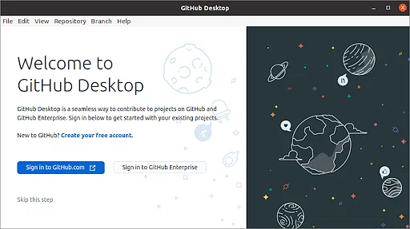

paso 4:

Inicia GitHub Desktop:

paso 5:

Después de la instalación, abre la aplicación GitHub Desktop desde el menú de inicio o el escritorio de tu computadora.

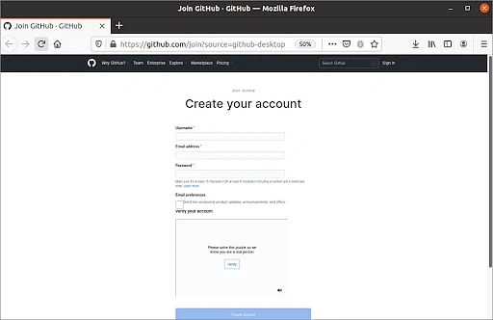

paso 6:

Inicia sesión en tu cuenta de GitHub:

paso 7:

Al abrir GitHub Desktop por primera vez, se te pedirá que inicies sesión en tu cuenta de GitHub. Ingresa tus credenciales de inicio de sesión para continuar.

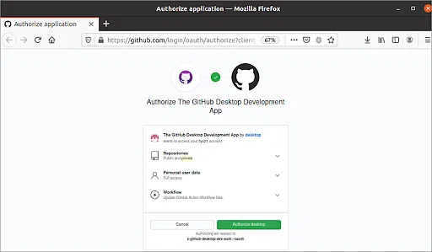

Descarga del código fuente

**Clonación del repositorio de GitHub**

paso 1:

Inicie sesión en GitHub.com y GitHub Desktop antes de comenzar a clonar.

paso 2:

En GitHub.com, navegue a la página principal del repositorio, https://github.com/Rosemberg-Diaz/mapa

paso 3:

Encima de la lista de archivos, haga clic en Código.

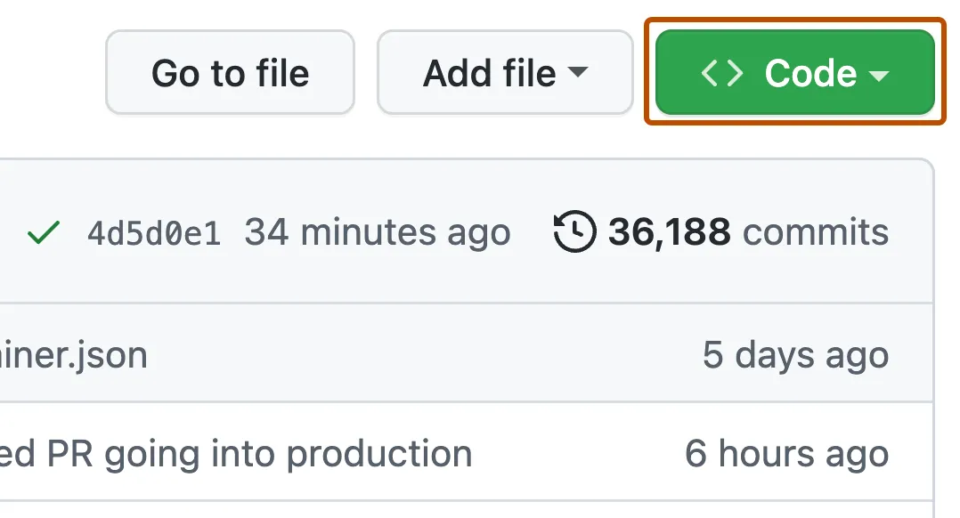

paso 4:

Para clonar y abrir el repositorio con GitHub Desktop, haga clic en Abrir con GitHub Desktop.

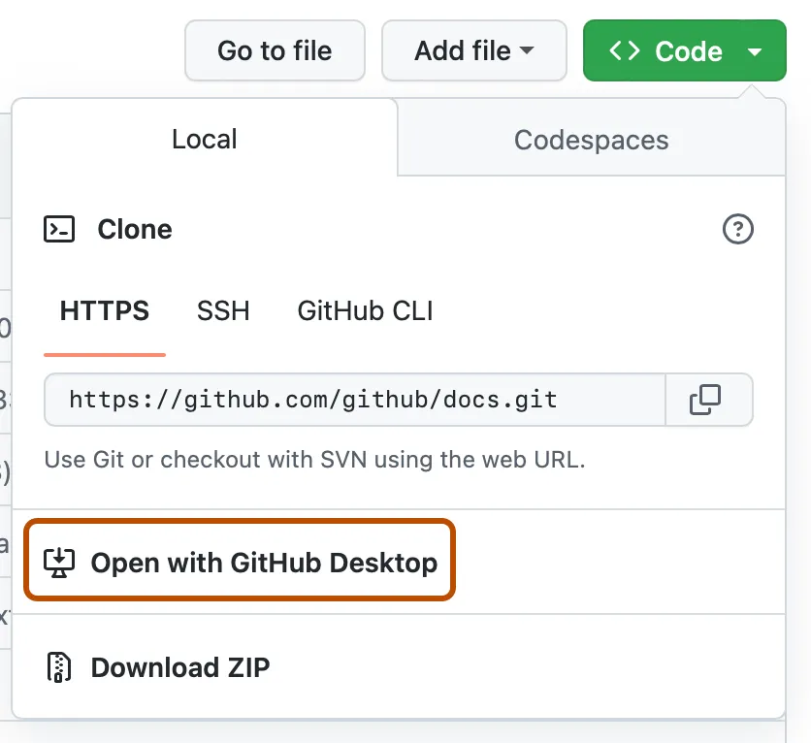

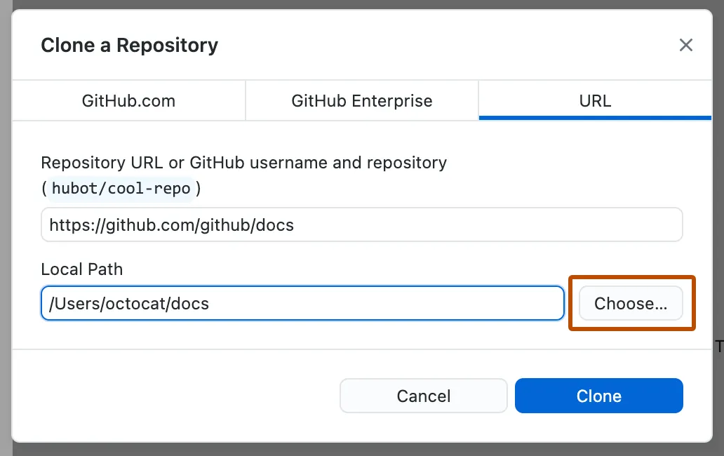

paso 5:

Si el repositorio está en tu lista de repositorios recientes, simplemente haz clic en él. De lo contrario, puedes buscar el repositorio utilizando la barra de búsqueda o pegando la URL del repositorio.

paso 6:

Elige la ubicación en tu computadora donde deseas clonar el repositorio.

paso 7:

Haz clic en el botón "Clonar" para iniciar el proceso de clonación.

paso 8:

Espera a que se complete la clonación:

* GitHub Desktop comenzará a clonar el repositorio desde GitHub a tu computadora. Puedes seguir el progreso de la clonación en la pestaña "Clones" de la ventana de GitHub Desktop.
* Una vez que se complete la clonación, verás una notificación de que el proceso ha finalizado con éxito y ya tendrás el proyecto en tu computadora.

Configuración del entorno

paso 1:

Abre Visual Studio Code en tu sistema operativo.

paso 2:

Ve al menú "Archivo" y selecciona "Abrir carpeta..." o utiliza el atajo de teclado Ctrl+K Ctrl+O.

paso 3:

Navega hasta la ubicación donde tienes almacenado tu proyecto de Django y selecciona la carpeta principal del proyecto. Esta carpeta debe contener el archivo manage.py.

paso 4:

Haz clic en el botón "Seleccionar carpeta" para abrir el proyecto en Visual Studio Code.

paso 5:

Una vez que se haya abierto el proyecto, podrás ver la estructura de archivos y carpetas en el panel lateral izquierdo de Visual Studio Code.

paso 6:

Abre una terminal o línea de comandos, click en terminal seguido de un click en nueva terminal.

* pip install -r requirements.txt

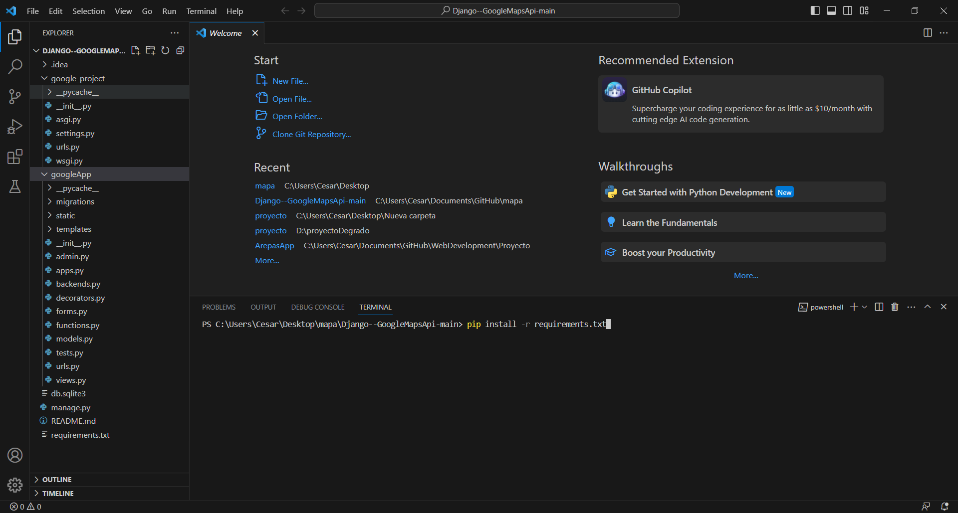

Ejecución de la aplicación

* Inicia el servidor de desarrollo:
* Para ejecutar la aplicación en un servidor de desarrollo local, utiliza el siguiente comando:
* Python manage.py runserver

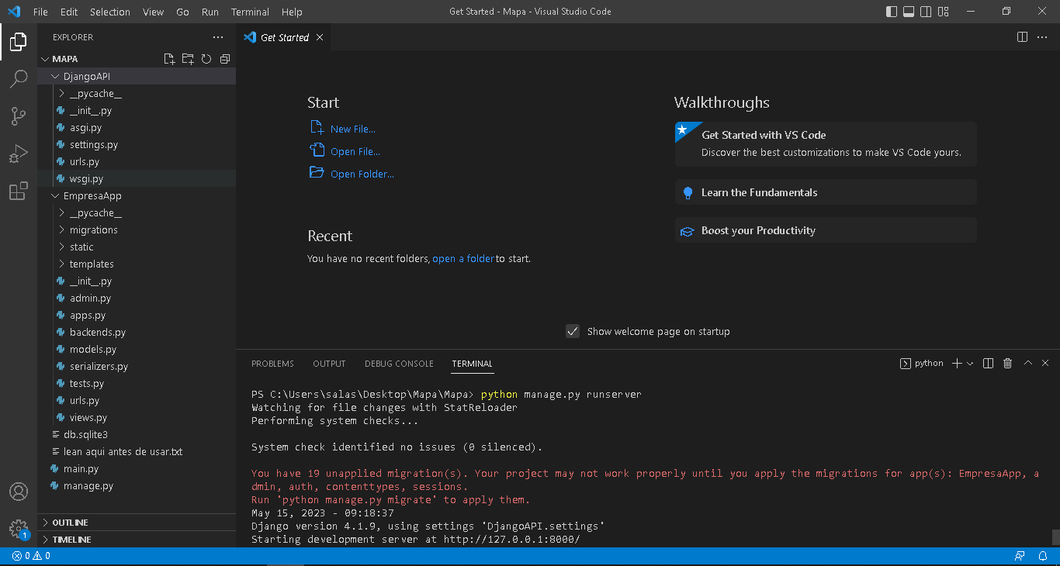

* Accede a la aplicación:
* Abre tu navegador web y visita http://localhost:8000/ (o la URL que se muestre en la terminal) http://127.0.0.1:8000/.

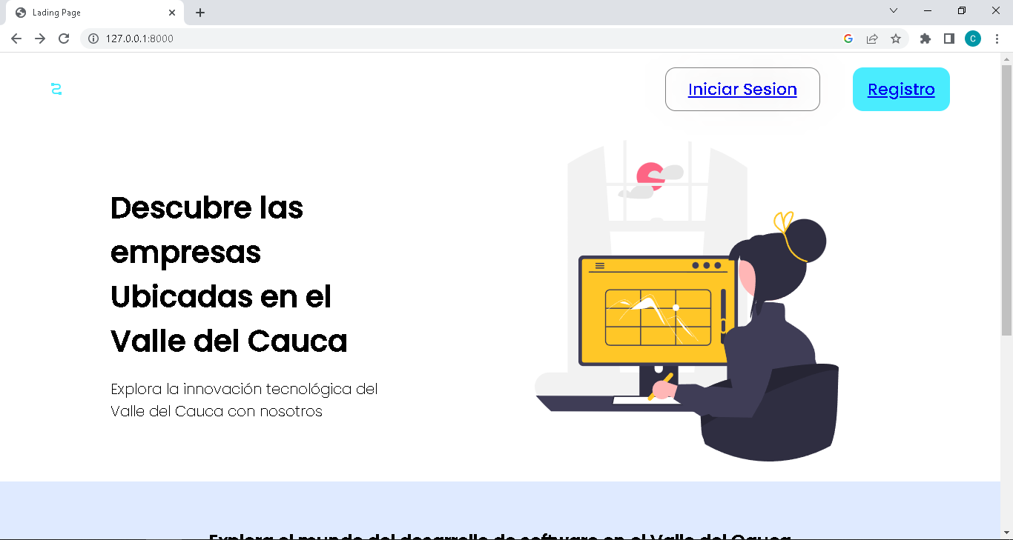

* Si ves la página de inicio de Django, significa que has iniciado correctamente la aplicación.

Solución de problemas comunes

En Django, como en cualquier framework, es común encontrarse con algunos problemas durante el desarrollo o la ejecución de una aplicación. A continuación, se presentan algunos problemas comunes que podrías enfrentar al trabajar con Django, junto con posibles soluciones:

**Error de importación de módulos:**

**Problema**: Al intentar importar un módulo, se produce un error como "ModuleNotFoundError" o "ImportError".

**Solución**: Verifica que el módulo esté instalado correctamente en tu entorno virtual. Asegúrate de haber ejecutado pip install para instalar todas las dependencias requeridas. Además, verifica que el módulo esté siendo importado correctamente en tu archivo de código fuente.

**Error de conexión a la base de datos:**

**Problema**: Al intentar conectarse a la base de datos, se produce un error como "OperationalError" o "ConnectionError".

**Solución**: Verifica que los parámetros de configuración de la base de datos en tu archivo de configuración de Django (settings.py) sean correctos. Asegúrate de que la base de datos esté en funcionamiento y accesible. Además, verifica los permisos de usuario y las credenciales de autenticación para la base de datos.

**Problemas de migraciones:**

**Problema**: Al ejecutar migraciones, se producen errores como "Table does not exist" o "Column not found".

**Solución**: Verifica que las migraciones están correctamente aplicadas en tu base de datos. Asegúrate de haber ejecutado el comando Python manage.py mígrate para aplicar todas las migraciones pendientes. Si el problema persiste, puedes intentar eliminar las migraciones anteriores y volver a ejecutar el proceso de migración.

**Error de compatibilidad de versiones:**

**Problema**: Al trabajar con diferentes versiones de Django, es posible que algunos paquetes o funcionalidades no sean compatibles.

**Solución**: Asegúrate de utilizar las versiones compatibles de Django y sus paquetes relacionados. Verifica la documentación oficial de Django y los paquetes utilizados para obtener información sobre las versiones compatibles y las dependencias necesarias.

**Problemas de rendimiento:**

**Problema**: La aplicación Django funciona de manera lenta o consume muchos recursos.

**Solución**: Examina el código de tu aplicación en busca de ineficiencias o consultas de base de datos costosas. Utiliza herramientas de profiling para identificar los cuellos de botella y optimizar el rendimiento de tu aplicación. Considera el uso de caché para almacenar resultados de consultas frecuentes y optimiza las consultas de base de datos utilizando índices adecuados.